ZGQ型撞轨器专业厂家.公司是研发,设计,生产,销售,安装,售后服务为一体!TEL:18953724511 / 18605374511
一、适用范围
撞轨器是钢轨应力放散时使钢轨均匀拉伸使用的工具，该机具操作简单，坚固耐用，装卡方便，体积小、重量轻，是铁路铺设、维修、抢修作业的理想工具。
二、基本结构及作用
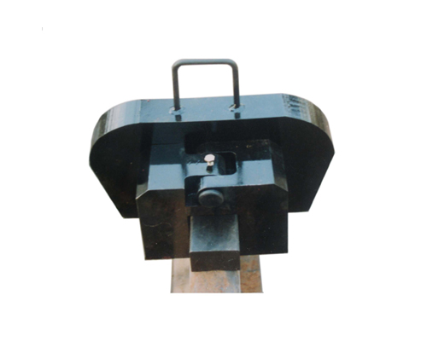1.卡具体 2 左卡体 3右卡体 4楔铁 5销轴 6锁紧螺钉
三、使用方法与维护
1. 先将楔铁“4”放在轨面上，然后将左卡体“2”和右卡体“3”如图一所示放在楔铁上，并将左右卡体用销轴连接后，用螺钉锁紧，再将卡具体1放在卡体上。
2. 左右推动连接后的撞轨器，以保证左右卡体与钢轨轨腭部密贴，防止撞轨时打滑。
3. 先轻轻敲击楔铁，确保撞轨器与轨腭密贴后，再用力打进楔铁至整个撞轨器与钢轨锁紧为一体。
4. 选择合适的专用工具撞击卡具体“1”，即可达到拉伸钢轨消除应力的目的。
四、注意事项
1、装卡时一定要保证左、右卡体与钢轨轨腭部密贴，防止撞轨时产生“打滑”现象。
2、撞轨时要选择合适的工具，最好选用本厂生产的专用撞击器。
3、撞轨时要保证断电，无机车通行。注意操作人员的人身安全。

